Witam gr. VI
Po ostatnim zadaniu wiosennym, zostajemy w podobnej tematyce
Pewnie pamiętać jak robiliśmy grupową sałatkę na konkurs w ośrodku. W związku z tym chciałbym żebyście zrobili wspólnie z rodziną, swoją sałatkę ewentualnie jakieś inne danie wiosenne w domu z produktów jakie posiadacie.
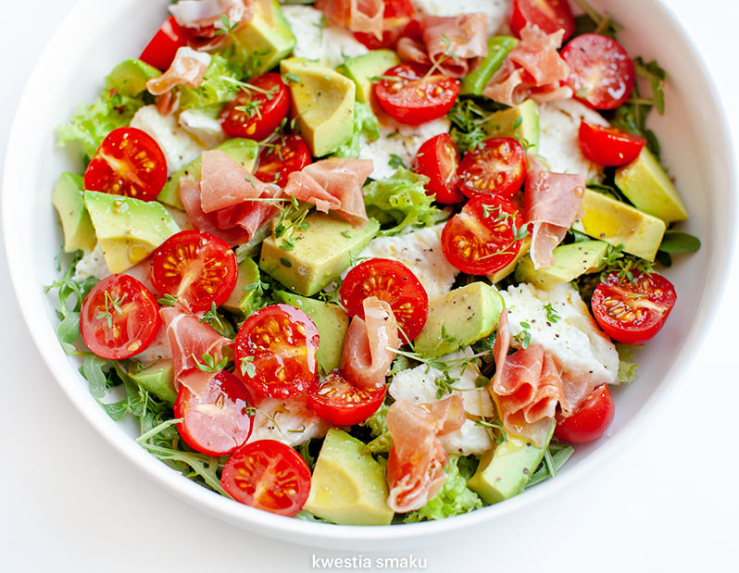
Proszę o przesłanie przepisu oraz zdjęcia tego co zrobiliście.
Pozdrawiam
p. Cezary

